  - รายงานสรุปผลการดำเนินโครงการ
  - “พัฒนาบุคลากรสายวิชาการ : ความเป็นครูและทักษะการสอนในยุค Thailand 4.0”

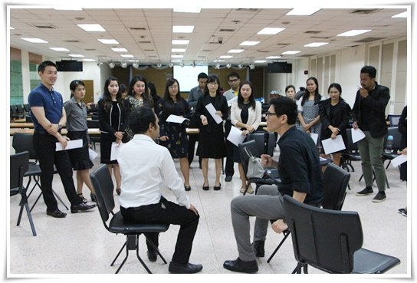

กองบริหารงานบุคคล สำนักงานอธิการบดี
  - มหาวิทยาลัยราชภัฏจันทรเกษม
  - ประจำปีงบประมาณ พ.ศ. 2560
บทสรุปผู้บริหาร

รายงานสรุปผลการดำเนิน โครงการ “การพัฒนาบุคลากรสายวิชาการ : ความเป็นครูและทักษะการสอนในยุค Thailand 4.0” ฉบับนี้ เป็นการดำเนินงานของกองบริหารงานบุคคล ซึ่งจัดขึ้นระหว่างวันที่ 30 สิงหาคม - 1 กันยายน 2560 ณ ห้องประชุมจันทร์จรัส ชั้น 3 อาคารสำนักงานอธิการบดี มหาวิทยาลัยราชภัฏจันทรเกษม
โดยมีวัตถุประสงค์ของโครงการ ดังนี้
1. เพื่อให้ผู้เข้ารับการอบรมมีความรู้ ความเข้าใจ เกี่ยวกับความเป็นครูและทักษะการสอนรูปแบบต่าง ๆ
2. เพื่อให้ผู้เข้ารับการอบรมนำความรู้ที่ได้จากการอบรมไปประยุกต์ใช้ให้เกิดประโยชน์ในการเรียนการสอน
สรุปผลการดำเนินงานและผลประเมินโครงการ“การพัฒนาบุคลากรสายวิชาการ : ความเป็นครูและทักษะการสอนในยุค Thailand 4.0” กองบริหารงานบุคคลได้รับมอบหมายให้ดำเนินการจัดทำรายงานสรุป เพื่อเป็นข้อมูลแก่มหาวิทยาลัยราชภัฏจันทรเกษมและหน่วยงานที่เกี่ยวข้องในการนำไปใช้และเป็นประโยชน์
และในโอกาสนี้ กองบริหารงานบุคคลขอขอบคุณผู้ที่มีส่วนร่วมในการจัดทำโครงการครั้งนี้ทุกท่าน ที่ได้ให้ความร่วมมือเป็นอย่างดี

กองบริหารงานบุคคล
สำนักงานอธิการบดี มหาวิทยาลัยราชภัฏจันทรเกษม

ก
สารบัญ

เรื่อง หน้า

บทสรุปผู้บริหาร ก
สรุปรายงานผลการประเมินโครงการ “การพัฒนาบุคลากรสายวิชาการ: 1
ความเป็นครูและทักษะการสอนในยุค Thailand 4.0
หลักการและเหตุผล 1
วัตถุประสงค์ 1
งบประมาณประจำปีงบประมาณ พ.ศ. 2560 มหาวิทยาลัยราชภัฏจันทรเกษม 1
ผลผลิต 2
ประเภทโครงการ 2
ความสอดคล้องกับยุทธศาสตร์มหาวิทยาลัย/พันธกิจ/ตัวชี้วัด 3
ความสอดคล้องของตัวบ่งชี้ สกอ. 3
สรุปการดำเนินงานตามแผน 3
ผู้เข้าร่วมโครงการ 3
งบประมาณ 4
ผลการประเมินโครงการ/กิจกรรม 4
ความสำเร็จของการดำเนินงานเปรียบเทียบกับเป้าหมายโครงการ 6
ปัญหา อุปสรรค และข้อเสนอแนะ 6
ภาคผนวก 8

สรุปรายงานผลการประเมิน
โครงการ “การพัฒนาบุคลากรสายวิชาการ : ความเป็นครูและทักษะการสอนในยุค Thailand 4.0”

1. หลักการและเหตุผล
ครู เป็นบุคลากรวิชาชีพที่ทำหน้าที่หลักทางด้านการเรียนการสอนและส่งเสริมการเรียนรู้ของผู้เรียนด้วยวิธีการต่าง ๆ ในสถานศึกษาทั้งของรัฐและเอกชน ซึ่งมีความสำคัญต่อการจัดการศึกษาเป็นอย่างยิ่ง ซึ่งการจัดการศึกษาในยุค Thailand 4.0 จำเป็นต้องมีการเปลี่ยนแปลง เพื่อพัฒนาคนให้มีคุณภาพเป็นบุคคลที่ใฝ่รู้ และมีการเรียนรู้ตลอดชีวิต ส่งเสริมให้ผู้เรียนเกิดการเรียนรู้ ทั้งนี้ ตามแนวคิดในการปรับยุทธศาสตร์มหาวิทยาลัยราชภัฏจันทรเกษมสู่ความเป็นเลิศ Reprofiling ก็ยังให้มีความสอดคล้องกับทิศทางการพัฒนาของประเทศ โดยใช้ “ศาสตร์พระราชา” มาศึกษา เผยแพร่ค้นคว้า และประยุกต์ใช้เพื่อให้เกิดประโยชน์ เกิดความสุขที่แท้จริงและเกิดการพัฒนาอย่างยั่งยืน คือ
พัฒนาครูและบุคลากรทางการศึกษาที่สอดคล้องกับการเรียนการสอนในศตวรรษที่ 21 และการเตรียมคนไทย 4.0 โดยเป็นศูนย์การพัฒนาต้นแบบ “ครูจันทรเกษม 4.0 “ ที่มีคุณลักษณะ
(1) มีความรู้ด้านเนื้อหาและการจัดการเรียนการสอน
(2) มีจิตวิญญาณความเป็นครู
(3) มีทักษะทางดิจิทัล
(4) มีความสามารถในการสื่อสารด้วยพหุภาษา

จากแผนยุทธศาสตร์ดังกล่าว มหาวิทยาลัยจึงจัดโครงการพัฒนาบุคลากรสายวิชาการ : ความเป็นครูและทักษะการสอน ซึ่งการอบรมถือเป็นแนวทางหนึ่งในการพัฒนาครูซึ่งเป็นบุคลากรสำคัญของมหาวิทยาลัย โดยมีวัตถุประสงค์เพื่อพัฒนาความเป็นครูและทักษะการสอนให้อาจารย์เข้าใจเกี่ยวกับความเป็นครู มีทักษะในกระบวนการและวิธีการสอนที่เหมาะสม และสอดคล้องกับการเปลี่ยนแปลงทางเทคโนโลยีการศึกษา อันจะส่งผลการเรียนรู้ของนักศึกษาในเนื้อหาที่ดียิ่งขึ้น และสนับสนุนให้ผู้เข้ารับการอบรมสามารถนำความรู้ที่ได้จากการอบรมในครั้งนี้ ไปประยุกต์ใช้ในการปฏิบัติงานเพื่อให้เกิดประโยชน์ต่อหน่วยงาน สังคม และชุมชนได้

2. วัตถุประสงค์
1. เพื่อให้ผู้เข้ารับการอบรมมีความรู้ ความเข้าใจ เกี่ยวกับความเป็นครูและทักษะการสอนรูปแบบต่าง ๆ
2. เพื่อให้ผู้เข้ารับการอบรมนำความรู้ที่ได้จากการอบรมไปประยุกต์ใช้ให้เกิดประโยชน์ในการเรียนการสอน

3. งบประมาณประจำปีงบประมาณ พ.ศ. 2560 มหาวิทยาลัยราชภัฏจันทรเกษม

แหล่งที่มาของโครงการ งบประมาณแผ่นดิน

วงเงินงบประมาณ 251,600 บาท

1

แผนงาน แผนงานบุคลากรภาครัฐ ( ส่วนกลางมหาวิทยาลัย)

1. แผนงานรองบุคลากรภาครัฐ ยกระดับคุณภาพการศึกษาและการเรียน

รู้ตลอดชีวิต
แผนงานภารกิจพื้นฐาน
2. แผนงานรองยกระดับคุณภาพการศึกษาและการเรียนรู้ตลอดชีวิต
3. แผนงานรองส่งเสริมการวิจัยและพัฒนา
4. แผนงานรองส่งเสริมพัฒนาศาสนาศิลปะและวัฒนธรรม
แผนงานยุทธศาสตร์
5. แผนงานยุทธศาสตร์พัฒนาจุดเน้น จุดเด่น และนโยบายรัฐบาล

4.ผลผลิต 1.1 รายการบุคลากรภาครัฐ
2.1 ผู้สำเร็จการศึกษาด้านวิทยาศาสตร์และเทคโนโลยี
2.2 ผู้สำเร็จการศึกษาด้านสังคมศาสตร์
2.3 ผลงานการให้บริการวิชาการ
2.4 โครงการสนับสนุนค่าใช้จ่ายในการจัดการศึกษาตั้งแต่ระดับอนุบาลจน
จบการศึกษาขั้นพื้นฐาน
2.5 การสนับสนุนพันธกิจหลักของมหาวิทยาลัย
3.1 ผลงานวิจัยเพื่อสร้างองค์ความรู้
4.1 ผลงานทำนุบำรุงศิลปวัฒนธรรม
5.1 พัฒนาจุดเน้น จุดเด่น และนโยบายรัฐบาล

5.ประเภทโครงการ งานประจำ ตามพันธกิจ ขับเคลื่อนยุทธศาสตร์

2

6. ความสอดคล้องกับยุทธศาสตร์มหาวิทยาลัย/พันธกิจ/กลยุทธ์/ตัวชี้วัด
ยุทธศาสตร์ | พันธกิจ | กลยุทธ์ | ตัวชี้วัด
เป็นแหล่งเรียนรู้ตลอดชีวิต และ  ผลิตบัณฑิตให้มีคุณภาพ  ส่งเสริมความเป็นเลิศด้านงานวิจัย  ส่งเสริมการบริการวิชาการ  เป็นแหล่งเรียนรู้ด้าน  ศิลปวัฒนธรรม ภูมิปัญญาและ  อนุรักษ์ความเป็นไทย  พัฒนาระบบบริหารจัดการตาม  หลักธรรมาภิบาลและมาตรฐาน | ผลิตบัณฑิตให้มีความรู้คู่คุณธรรม  วิจัยและพัฒนาองค์ความรู้ภูมิปัญญา  และถ่ายทอดสู่ชุมชนและสังคม  บริการทางวิชาการที่สอดคล้องกับ  ความต้องการของชุมชนและสังคม  ทำนุบำรุงเผยแพร่ศิลปะและ  วัฒนธรรมไทย  พัฒนาชุมชนและสังคมที่สอดคล้อง  กับแนวทางตามพระราชดำริ  และนโยบายการพัฒนาประเทศ  พัฒนาครูและบุคลากรทางการศึกษา  ตามมาตรฐานวิชาชีพครูชั้นสูง  สนับสนุนทุกพันธกิจ  (ระบุเพียง 1 ตัว เท่านั้น) | กลยุทธ์ที่ 5.3 พัฒนาศักยภาพบุคลากรสายวิชาการ เป็นนักวิชาการ มีจิตวิญญาณความเป็นครู มีจิตอาสา ก้าวหน้าเทคโนโลยี เพื่อเป็น “อาจารย์มืออาชีพ” | ตัวชี้วัดที่ 1 2 ระดับคุณภาพของ  บุคลากรสายวิชาการ

7.ความสอดคล้องของตัวบ่งชี้ สกอ.
ระดับหลักสูตร | ระดับคณะ/สำนัก | ระดับสถาบัน
- | - | 5.1 การบริหารของสถาบันเพื่อการกำกับติดตามผลลัพธ์ตามพันธกิจ กลุ่มสถาบันและเอกลักษณ์ของสถาบัน

8. สรุปการดำเนินงานตามแผน
ล่าช้ากว่าแผน ตามแผน เร็วกว่าแผน

9. ผู้เข้าร่วมโครงการ
9.1 กลุ่มเป้าหมายของโครงการ
จำนวนผู้เข้าร่วมโครงการ / กิจกรรม ทั้งหมด 90 คน
แบ่งเป็น
ผู้บริหารมหาวิทยาลัย 8 คน
ผู้เข้ารับการอบรม 61 คน
คณะกรรมการดำเนินงาน 21 คน
9.2 ปริมาณกลุ่มเป้าหมาย (เฉพาะผู้เข้ารับการอบรม) ที่กำหนดไว้ 70 คน

3
10. งบประมาณ
จำนวนที่ได้รับ 251,600 บาท ใช้จริง 129,398 บาท คงเหลือ 122,202 บาท
มูลค่าใช้จ่ายจริง
รายการ และมูลค่าใช้จ่ายของโครงการ / กิจกรรม
ค่าตอบแทน 12,900 บาท
ค่าใช้สอย 68,800 บาท
ค่าวัสดุ 47,698 บาท
รวมมูลค่าใช้จ่าย 129,398 บาท
11. ผลการประเมินโครงการ / กิจกรรม
11.1 ผลการวิเคราะห์ข้อมูล
จากการสอบถามความคิดเห็นของผู้เข้ารับการอบรม ได้รับข้อมูลกลับคืน จำนวน 61 ฉบับ มีรายละเอียด ดังนี้
ตารางที่ 1 แสดงข้อมูลเกี่ยวกับผู้เข้าอบรม
ข้อมูลเกี่ยวกับผู้เข้าร่วมกิจกรรม | จำนวน (คน) | ร้อยละ
1. เพศ
- ชาย | 22 | 36.6
- หญิง | 38 | 63.3
2. ระดับการศึกษา
- ปริญญาโท | 45 | 75.00
- ปริญญาเอก | 15 | 25.00

จากตารางที่ 1 แสดงข้อมูลเกี่ยวกับผู้เข้าร่วมกิจกรรม ผู้ตอบแบบสอบถามส่วนใหญ่เป็นเพศหญิงคิดเป็นร้อยละ 63.3 ระดับการศึกษาปริญญาโท คิดเป็นร้อยละ45
ตารางที่ 2 แสดงความพึงพอใจในการจัดโครงการ
รายการ/ประเด็น | ระดับความพึงพอใจ
 | X | S.D. | แปลผล
ด้านกระบวนการ/ขั้นตอนการให้บริการ
1. การประชาสัมพันธ์ข่าวสาโครงการอบรม | 4.03 | 0.49 | มาก
2. มีการติดต่อประสานงานโครงการอย่างต่อเนื่อง | 4.35 | 0.68 | มาก
3. การต้อนรับและการลงทะเบียนมีความสะดวก | 4.08 | 0.59 | มาก
4. ระยะเวลาในการอบรมมีความเหมาะสม | 4.30 | 0.65 | มาก
4
ด้านสิ่งอำนวยความสะดวก
5. สถานที่ในการจัดอบรมมีความเหมาะสม | 4.48 | 0.54 | มาก
6.เอกสารประกอบการอบรมครอบคลุมเนื้อหาที่จัดอบรม | 4.08 | 0.59 | มาก
7.ความเหมาะสมของอุปกรณ์/โสตทัศนูปกรณ์ | 4.08 | 0.59 | มาก
ด้านวิทยากร
8. ความพร้อมในการบรรยาย | 4.25 | 0.70 | มาก
9.การถ่ายทอดของวิทยากร | 4.23 | 0.67 | มาก
10.เปิดโอกาสให้ซักถามหรือมีส่วนร่วม | 4.18 | 0.70 | มาก
11.การตอบคำถามชัดเจนและตรงประเด็น | 4.00 | 0.48 | มาก
12.บรรยากาศการบรรยายน่าสนใจ | 4.07 | 0.58 | มาก
ด้านความรู้ความเข้าใจ
13. ความรู้ความเข้าใจ ก่อน การอบรม | 4.03 | 0.49 | มาก
14. ความรู้ความเข้าใจ หลัง การอบรม | 4.25 | 0.75 | มาก
15. สามารถนำความรู้ไปใช้ประโยชน์ | 4.12 | 0.54 | มาก
16.สามารถนำความรู้ที่ได้รับไปถ่ายทอดให้ผู้อื่น | 4.17 | 0.64 | มาก
ระดับความพึงพอใจในภาพรวมต่อการจัดโครงการ | 85.40 | 9.68 | มาก

จากตารางที่ 2 ผู้ตอบแบบสอบถามมีความคิดเห็นเกี่ยวกับความพึงพอใจในภาพรวมต่อการจัดโครงการเฉลี่ยรวมอยู่ในระดับมาก ร้อยละ 85.40 เมื่อพิจารณาเป็นรายข้อพบว่าอยู่ในระดับมาก ทั้ง 16 ข้อ เรียงตามลำดับความเฉลี่ยสูงสุดลงมา ได้แก่
- สถานที่ในการจัดอบรมมีความเหมาะสม ร้อยละ 4.48
- มีการติดต่อประสานงานโครงการอย่างต่อเนื่อง ร้อยละ 4.35
2. ระยะเวลาในการอบรมมีความเหมาะสม ร้อยละ 4.30
3. ความพร้อมในการบรรยาย ร้อยละ 4.25
5. การถ่ายทอดของวิทยากร ร้อยละ 4.23
6. เปิดโอกาสให้ซักถามหรือมีส่วนร่วม ร้อยละ 4.18
7. สามารถนำความรู้ที่ได้รับไปถ่ายทอดให้ผู้อื่น ร้อยละ 4.17
8. สามารถนำความรู้ไปใช้ประโยชน์ ร้อยละ 4.12
9. การต้อนรับและการลงทะเบียนมีความสะดวก ร้อยละ 4.08
10.เอกสารประกอบการอบรมครอบคลุมเนื้อหาที่จัดอบรม ร้อยละ 4.08
11.ความเหมาะสมของอุปกรณ์/โสตทัศนูปกรณ์ ร้อยละ 4.08

5
12.ความรู้ความเข้าใจ หลัง การอบรม ร้อยละ 4.08
13.บรรยากาศการบรรยายน่าสนใจ ร้อยละ 4.07
14.การประชาสัมพันธ์ข่าวสาโครงการอบรม ร้อยละ 4.03
15.ความรู้ความเข้าใจ ก่อน การอบรม ร้อยละ 4.03
16.การตอบคำถามชัดเจนและตรงประเด็น ร้อยละ 4.00
12. ความสำเร็จของการดำเนินงานเปรียบเทียบกับเป้าหมายของโครงการ

ตัวชี้วัด |  |  |  | หน่วยนับ | ค่าเป้าหมาย | ผลการดำเนินงาน | บรรลุ | ไม่บรรลุ | หมายเหตุ
ชื่อตัวชี้วัด | ตัวชี้วัดประเภท
 | ผลผลิต  (Output) | ผลลัพธ์  (Outcome) | ผลกระทบ  (Impact)
เชิงปริมาณ  -จำนวนผู้เข้ารับการ  อบรม  -ผู้เข้ารับการอบรมจะต้องมีเวลาอบรมไม่น้อยกว่าร้อยละ 80 ของเวลาเรียนอบรมทั้งหมด  เชิงคุณภาพ  -ผู้เข้ารับการอบรมได้รับความรู้เพิ่มขึ้นหลังจากเข้ารับการอบรม |  |  |  | คน  ร้อยละ  ร้อยละ | 70  80  80 | 70  70  85 |  |  | เนื่องจากผู้เข้ารับการอบรมบางท่านมีภาระงานสอน ทำให้ไม่สามารถเข้าร่วมการอบรมได้ตลอดเวลา

13. ปัญหา อุปสรรค และข้อเสนอแนะ
ปัญหา อุปสรรค
การจัดโครงการอยู่ช่วงสิ้นปีงบประมาณ และกลุ่มเป้าหมายที่กำหนด เป็นบุคลากรสายวิชาการ ซึ่งมีภาระงานสอน ทำให้มีผู้เข้ารับการอบรมบางท่านไม่สามารถเข้าร่วมอบรมได้ตลอดเวลาที่กำหนด

6
แนวทางการแก้ไขปัญหาและอุปสรรค
-
ข้อเสนอแนะการจัดโครงการครั้งต่อไป
ควรจัดช่วงปิดภาคเรียน หรือ วันเสาร์ – อาทิตย์ ที่ไม่กระทบต่อตารางการเรียนการสอน

7

ภาคผนวก
หลักฐานประกอบการรายงานผลการจัดโครงการ

- หนังสือขออนุมัติจัดโครงการและงบประมาณ
- บันทึกข้อความขออนุญาตจัดกิจกรรม
- กำหนดการ
คำสั่งแต่งตั้งคณะกรรมการดำเนินงาน
หนังสือเชิญวิทยากร
แบบสอบถาม
รายชื่อผู้เข้าร่วมโครงการ/ลายมือชื่อผู้เข้ารับการอบรม

8
ภาพประกอบ

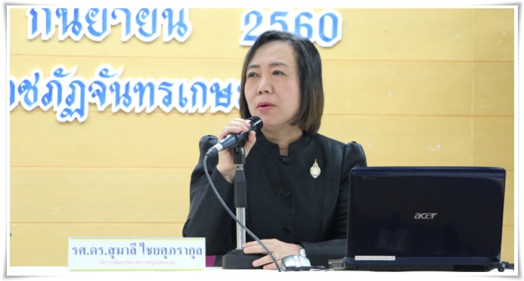

รองศาสตราจารย์ ดร.สุมาลี ไชยศุภรากุล อธิการบดีมหาวิทยาลัยราชภัฏจันทรเกษม
เป็นประธานกล่าวเปิดโครงการพัฒนาบุคลากรสายวิชาการ
ความเป็นครูและทักษะการสอนในยุค Thailand 4.0”
สถานที่ ห้องประชุมจันทร์จรัส ชั้น 3 อาคารสำนักงานอธิการบดี
วันที่ 30 สิงหาคม – 1 กันยายน พ.ศ. 2560

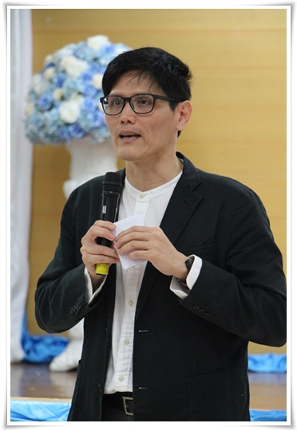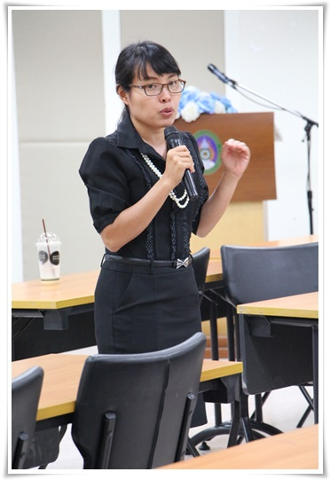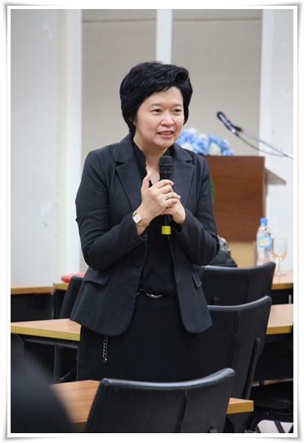

วิทยากรผู้ให้ความรู้ร่วมบรรยาย/อภิปราย ในหัวข้อความเป็นครู
และทักษะการสอนในยุค Thailand 4.0
ณ อห้องประชุมจันทร์จรัส ชั้น 3 อาคารสำนักงานอธิการบดี
วันที่ 30 สิงหาคม – 1 กันยายน พ.ศ. 2560

9
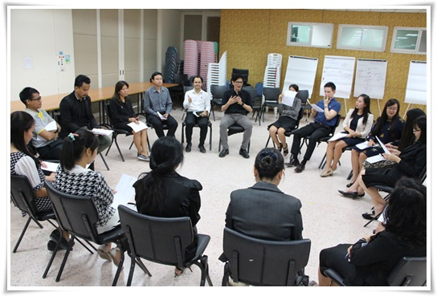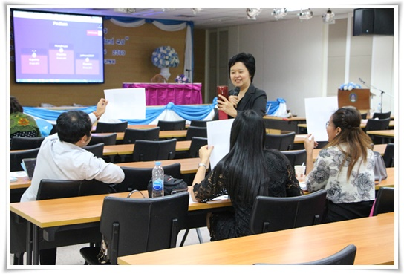

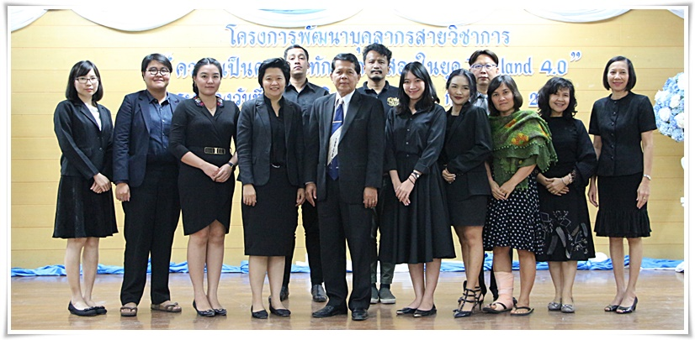

นายราเชนทร์ เหมือนชอบ รองอธิการบดีฝ่ายบริการ ร่วมถ่ายภาพกับผู้เข้ารับการอบรม
โครงการพัฒนาบุคลากรสายวิชาการ ความเป็นครูและทักษะการสอนในยุค Thailand 4.0”
ณ ห้องประชุมจันทร์จรัส ชั้น 3 อาคารสำนักงานอธิการบดี
วันที่ 30 สิงหาคม – 1 กันยายน พ.ศ. 2560

10

